第10课 中国民族资本主义的曲折发展
班级_______ 姓名________ 学号______
【学习目标】1.了解甲午战后、民国初期、国民政府前十年、抗战时期和解放战争时期我国民族工业曲折发展的主要史实2.探讨影响中国民族资本主义发展的主要因素3.体会民族工业的代表人物自强不息的爱国精神和创业品质4.理解中国民族资本主义在近代历史发展进程中的地位
学习重点：在不同阶段我国民族工业曲折发展的主要史实
学习难点：影响中国民族资本主义发展的主要因素
【学习新课】
一、民族资本主义的产生（回忆记住上一课有关内容）
原因
时间
企业
特点
影响
二、民族资本主义的初步发展
原因
时间
地域特点
影响

三、民族资本主义的短暂春天
原因
时间
企业
特点
影响

四、民族资本主义的较快发展
原因
时间
特点
影响：为抗日战争的胜利奠定一定的物质基础

五、民族资本主义遭到空前打击
原因
时间
六、民族资本主义陷入绝境
原因
时间
**民族资本主义的结局？和我们学习过的哪个事件有关？

【本课小结】、【单元总结】
1、在________、_________和____________的压榨下，中国民族资本主义发展艰难。
在____________________ 社会条件下，民族资产阶级无法领导中国革命取得胜利，走资本主义道路行不通。

2、根据近代中国经济发展情况，写出下面示意图中数字代表的经济形式？

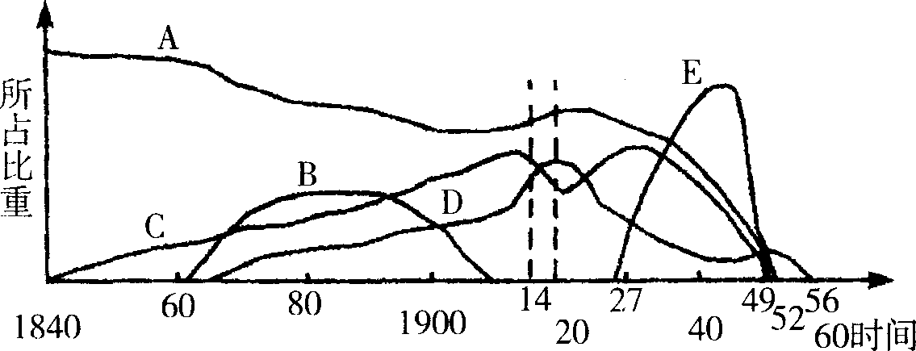

（所占比重）

3、根据本课中的民族资本主义发展的“原因”分析归纳，影响中国民族资本主义发展的因素有哪些？从民族资本主义曲折发展历程，可以得出哪些启示？
（1）阻碍发展因素：

（2）推动发展因素：

（3）历史启示：

【课堂提升】今年是世界博览会在中国上海的举办之年，也是鸦片战争爆发170周年。鸦片战争使中国面临“千古未有的变局”，上海成为近现代中国与世界联系的桥头堡。请回答下列问题：
（1）鸦片战争前中国传统经济结构的基本特点是什么？（1分）

（2）上海市鸦片战争后最早被迫对外开放的城市之一，也见证了中国民族资本主义的产生。请写出中国民族资本主义产生的时间，举出当时上海的一个民族资本主义企业。（2分）

（3）民国初期，民族工业获得了一次发展的良机，出现了“短暂的春天”。促成此次发展的原因是什么？（3分）

（4）概括南京国民政府统治时期我国民族资本主义企业的发展状况。（2分）

【巩固练习】
一、选择题《世纪金榜》P27-28
二、材料题
中国民族火柴业兴起于清末，发展于民国。这期间内忧重重，外患频频，民族火柴业在夹缝中脱颖而出，顽强成长。阅读下列材料（12分）
材料一 一组民族火柴业留下的商标——火花
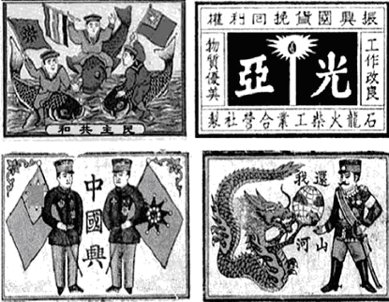
材料二 资产阶级黄金时代的乌托邦在现代中国经济思想发展中占有特殊地位，它反映了那个时代转瞬即逝的现实：随着第一次世界大战而产生的，但却是没有前途的经济奇迹。
——摘自《剑桥中华民国史》

结合所学知识请回答
（1）观察材料一中的火花图案，思考中国民族工业发展的背景和动力是什么？（2分）

（2）材料二中提到的“黄金时代”是指什么时间？（1分）说明“黄金时代”产生的原因。（4分）

（3）那个时代“转瞬即逝”的直接原因是什么？（1分）为什么说它是一个“没有前途的经济奇迹”？（1分）

（4）在你看来，那个时代中国民族经济要发展的根本出路是什么？为什么？（3分）

学习心得：____________________________________________________________________
____________________________________________________________________
【教师问题串】
1、民族资本主义的诞生：
A、诞生的时间？地点？从地点分布看有什么特点？
B、代表企业有哪些？
C、诞生的原因有哪些？
2、民族资本主义的初步发展：
时间？原因？表现？影响？
3、民族资本主义的短暂春天：
时间？原因？表现？较快发展的两个行业？实业家？
4、民族资本主义的较快发展：
时间？原因？表现？
5、民族资本主义日益萎缩：
时间？原因？
6、民族资本主义陷入绝境：
时间？原因？
7、民族资本主义的结局？和哪个事件有关？
8、从民族资本主义发展的历程来看，我们能从中得到哪些启示？

